Číslo šablony: III/2
VY_32_INOVACE_P10_1.2
Tematická oblast: Molekulová fyzika a termika
Kinetická teorie látek a modely struktur látek
Typ: DUM – pracovní list
Předmět: Fyzika
Ročník: 3. r. (6leté), 2. r. (4leté)

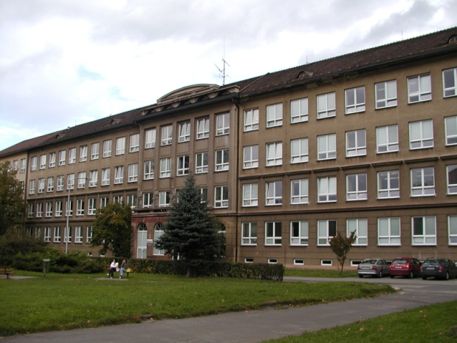

Zpracováno v rámci projektu
EU peníze školám
CZ.1.07/1.5.00/34.0296

Zpracovatel:
Ing. Ivo Kantor
Gymnázium, Třinec, příspěvková organizace
Datum vytvoření: listopad 2012
Metodický list:
Pracovní list je určen pro žáky 2. ročníku čtyřletého, 3. ročníku šestiletého studia. Vhodné pro opakování v semináři z fyziky. Slouží k procvičování, opakování, případně i ověřování znalostí. Lze pracovat pouze písemně nebo ústně. Inovace spočívá v možnosti využít tento pracovní list i interaktivně.
Doba využití PL: 20 - 30 minut

Klíčová slova:
- Kinetická teorie látek
- Tepelný pohyb
- Skupenství látek
- Teplota a termodynamická teplota
- Molekulová fyzika

Kinetická teorie látek a modely struktur látek

1.Test
1. Které tvrzení vztahující se k částicové stavbě pevné látky je správné.
- Kinetická energie částic je vždy větší než jejich potenciální energie
- V každé pevné látce je to různé
- Potenciální energie částic je vždy větší než jejich kinetická energie
- Kinetická a potenciální energie jsou si řádově rovny

2. Jmenujte jevy, které dokazují, že částice v látkách vykonávají tepelné pohyby:
a) …………….
b)……………..
c)……………..

3. Rozměry atomů jsou řádově v:
a) μm
b) nm
c) mm
d) pm

4. Jakými vazbami mohou být poutány částice v pevném skupenství. Doplňte.
a) ………………
b) ………………
c) ……………….
d) ……………….

5. T = 385 K odpovídá:
a) t = 385 ºC
b) t = 111,85 ºC
c) t = 658,15 ºC
d) t = 135,15 ºC

6. Δt = 50 ºC odpovídá:
a) ΔT = 323,15 K
b) ΔT =50 K
c) ΔT = 223,15 K
d) ΔT = 0 K

2. Příklady

- Určete molárně molekulovou hmotnost kyseliny dusičné.

- Rozhodněte, zda se jeden mol H₂O o hustotě ρ = 1000 kg . m⁻³ vejde do odměrného válce o objemu 10 ml.

- Pilováním železného předmětu se jeho hmotnost snížila o 0,75 g . Kolik atomů bylo odebráno. (Ar_{(Fe)} = 56)

- Nádoba je rozdělena přepážkou na dvě poloviny. V jedné polovině je 8g CO₂ a v druhé polovině je 7g N₂. Přepážka je odstraněna a dojde k promísení obou plynů. Kolik molekul CO₂ a N₂ bude v každé polovině nádoby po vytvoření rovnovážného stavu.

3. Molekulová fyzika v praxi

- Proč při kreslení křídou na tabuli na ni křída ulpí.

- Proč je lepší utírat prach v místnosti ráno než večer.

- Proč se cukr rozpouští lépe v horkém než ve studeném čaji.

Použité zdroje
- Nahodil, Josef, Fyzika v běžném životě,2, rozšířené vydání, Prometheus, spol. s. r. o., 2004, ISBN 80-7196-278-3
- archiv autora

